GRADUAÇÃO EM BANCO DE DADOS

Projeto de Bloco: Ciência de Dados Aplicada [24E3_5]

WANDERSON RAFAEL MENDONÇA BATISTA

TESTE DE PERFORMANCE – TP2

PROF. DIEGO DA SILVA RODRIGUES

RIO DE JANEIRO, 2024

**Configuração do Ambiente de Desenvolvimento:**

Configure seu ambiente de desenvolvimento, incluindo Git para controle de versão e preparação para deploy. Lembre-se de seguir a estrutura do CRISP-DM para organizar seu projeto de forma eficiente e escalável.

https://github.com/wanderaf/ProjetoDeBloco

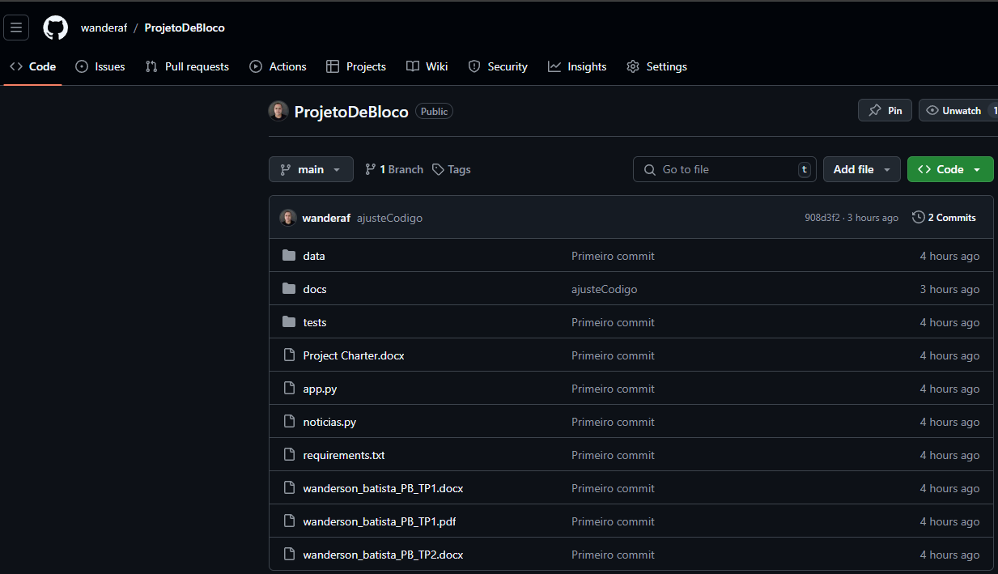

**Implementação de Interface de Usuário Dinâmica:**

Evolua a interface inicial da sua aplicação Streamlit, acrescentando elementos de interatividade que permitam ações dinâmicas por parte do usuário. A interface deve ser intuitiva e funcional, garantindo uma boa experiência de uso.

Foi realizado alguns ajustes nos itens já desenvolvidos, a exemplo da apresentação dos dados na pagina de visualização, agora o usuário não visualiza apenas os códigos das unidades e procedimentos, também é apresentado os nomes, além disso foi filtrada no relatório as informações mais relevantes, como a quantidade e valores apresentados e aprovados da produção ambulatorial.

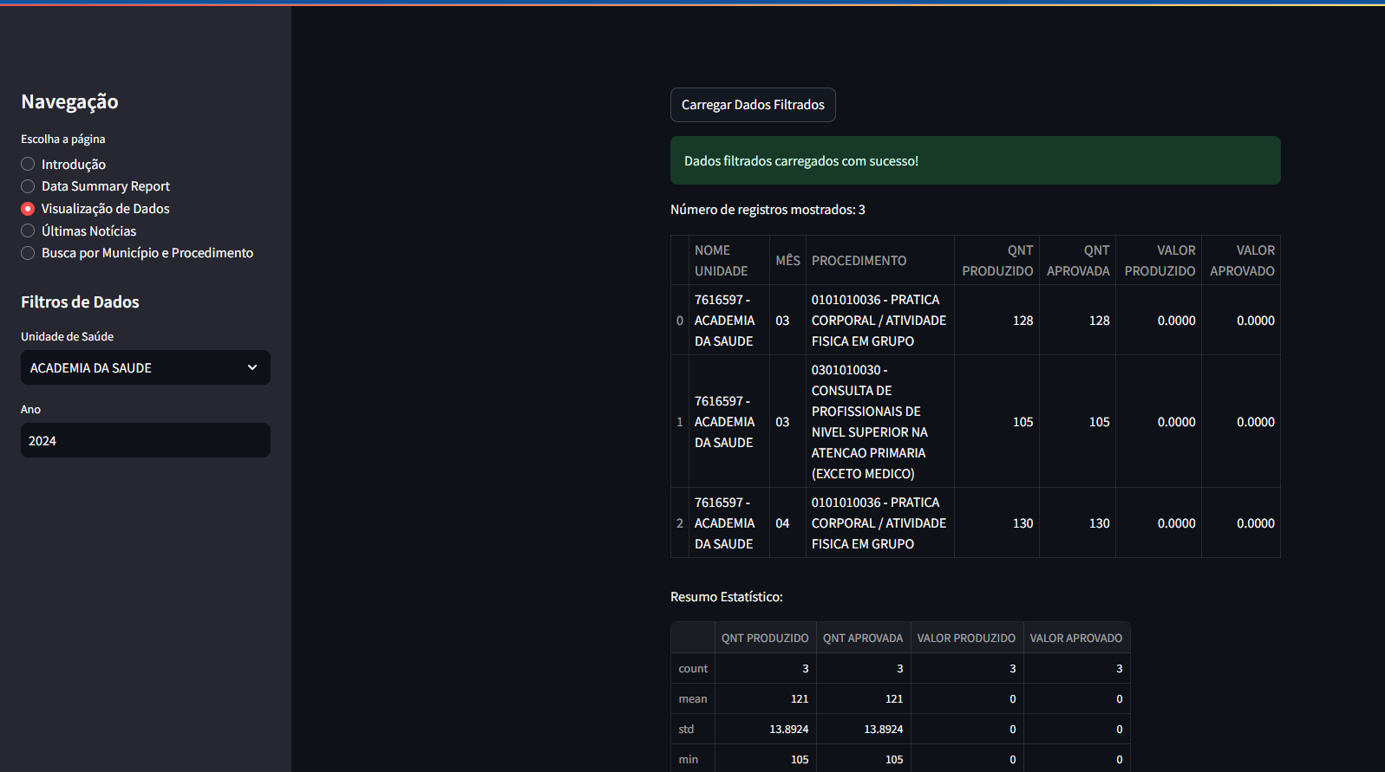

**Extração de Conteúdo da Web para alimentar a aplicação:**

Utilize a ferramenta Beautiful Soup para extrair conteúdo de páginas web. Execute esses códigos separadamente e armazene os dados obtidos em arquivos CSV e/ou TXT nos diretórios de data/.

Posteriormente, utilize esses dados para alimentar a interface da aplicação: exiba informações relevantes geradas a partir do conteúdo obtido, como nuvens de palavras e estatísticas básicas (tabelas, notícias).

Para esta etapa foi desenvolvido um código separado afim de garantir uma documentação mais clara do projeto, ‘noticias.py’, ao clicar na página ‘Últimas Notícias’ o código é executado e automaticamente acontece a varredura em uma página de noticias que salva um arquivo em csv contendo o titulo e o link da notícia.

Continuando a execução do código, é acessado cada link, realizado o registro de toda a noticia e por fim é feito uma nuvem de palavras mais comentadas e apresentado uma tabela resumo com o titulo e link da noticia caso o usuário queira ler a noticia.

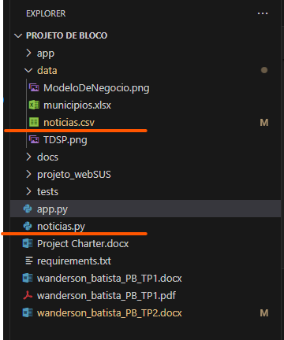

**Cache e Estado de Sessão:**

Implemente cache e estado de sessão em Streamlit para melhorar a performance da aplicação e garantir a persistência dos dados em aplicações interativas. Isso permitirá que os dados sejam mantidos ao longo das interações do usuário, proporcionando uma experiência mais fluida

Em alguns pontos do código foi acrescentando o tratamento para cache

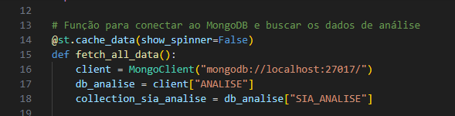

**Serviço de Upload e Download de Arquivos:**

Desenvolva um serviço de upload e download de arquivos em Streamlit, permitindo que o usuário adicione mais informações ao sistema através de arquivos CSV. Esses dados devem complementar as informações já exibidas na aplicação, tornando-a mais robusta e informativa.

A opção de download foi implementada para possibilitar acesso ao usuário após filtrar os dados de produção que deseja

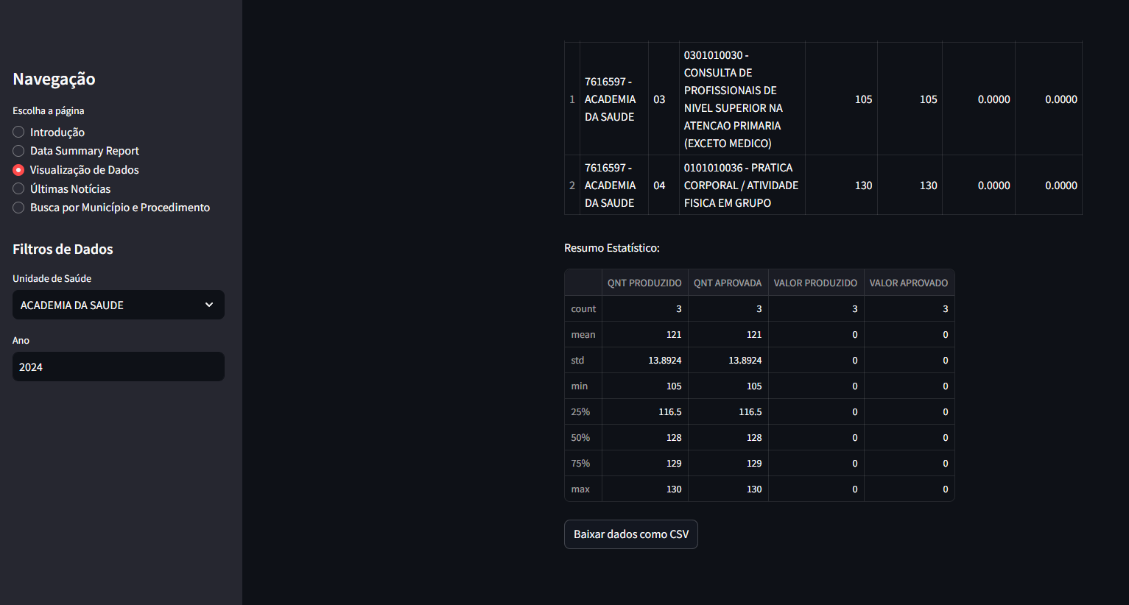

Já a opção de carga de arquivo sofreu uma modificação, foi realizado a carga de um arquivo xlsx referentes aos municípios maranhenses (a base de dados é apenas do Maranhão). Desta forma, o usuário pode carregar um arquivo com os municípios que deseja, realizar uma busca por município e procedimento que o resultado será as unidades onde este procedimento é realizado

Carga e visualização do arquivo

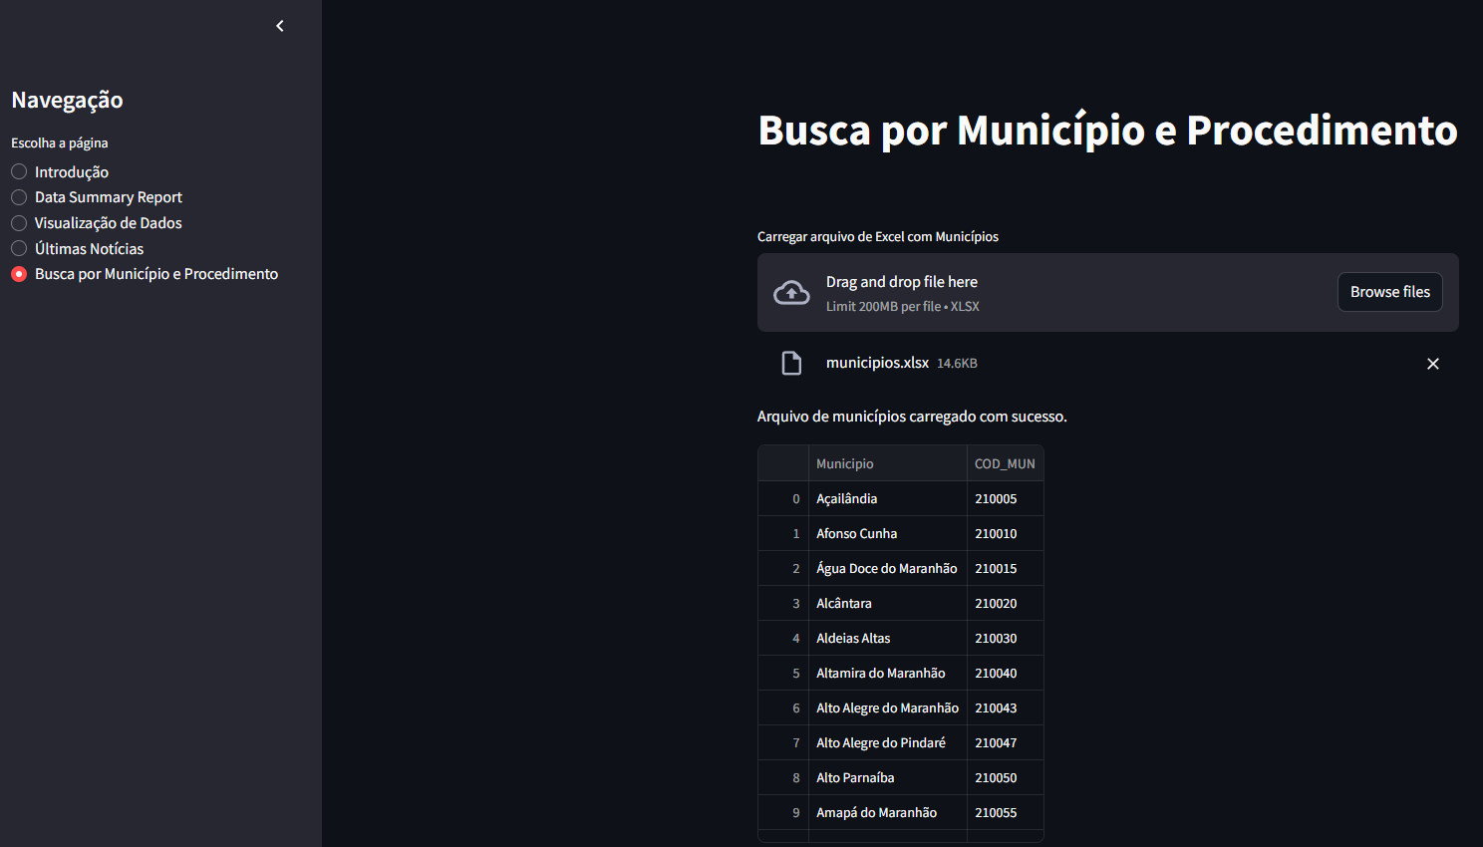

Municípios já com base no arquivo que foi carregado e procedimentos já com base no município solicitado

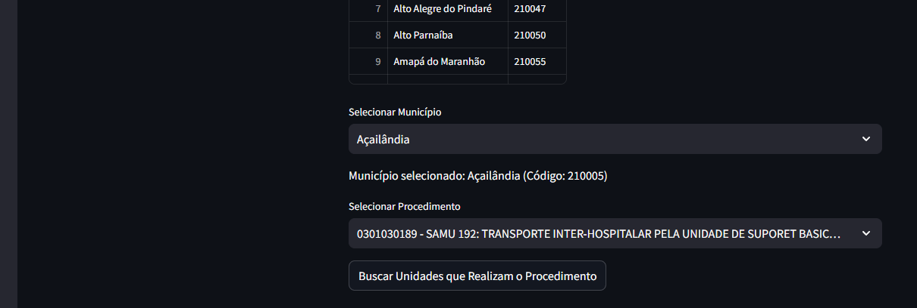

Unidades onde o procedimento é realizado no município escolhido

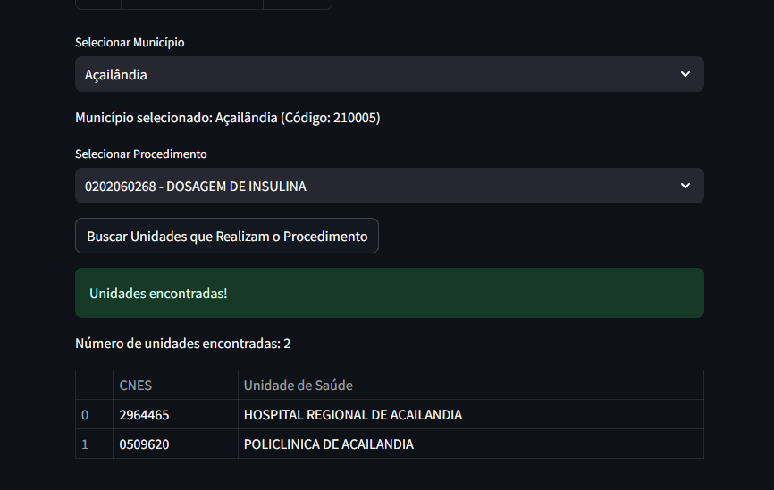

**Finalização do Project Charter e Data Summary Report:**

Complete o Project Charter e o Data Summary Report, detalhando o escopo, os objetivos, os stakeholders do projeto, e as fontes de dados utilizadas.

Os arquivos enviados no TP 1 já estavam completos.